Chronische pijn (Sarno)
Door Gerard Feller (2000)
In het vorige artikel (okt. 99) hebben we kunnen kennisnemen van de toenemende belangstelling en onderzoeken naar de behandeling van de gehele mens, de 'mind-body healing'. In dit vervolg wil ik graag nog enige bevindingen op het gebied van de psychosomatiek doorgeven. Het is zeker geen wetenschappelijke verhandeling, maar ik hoop dat werkers in pastoraat en (para)medische hulpverlening, hier op willen reageren, zodat samen gezocht kan worden naar een christelijk concept van body mind healing.

Omvang en historie van het probleem
Moderne (psychosomatische) ziektes zoals R.S.I. (repetitive strain injury) T.M.S. (tension myositis syndrom), chronische spierklachten, fibromyalgien maken tachtig procent uit van klachten die mensen arbeidsongeschikt maken. Alleen al in de U.S.A. kost dit meer als 140 biljoen dollars in een jaar. Ook in Nederland is R.S.I. de belangrijkste klacht voor ziekteverzuim. Als je deze ziektebeelden vergelijkt met iemand die goed gerevalideerd is na een verlamming van de benen, kun je zeggen dat bij het laatste voorbeeld nog een 'redelijke kwaliteit' van leven en werken mogelijk is, terwijl iemand met chronische pijnen vaak fysiek en/of psychisch niet in staat is te werken. Dr John Sarno, prof. of clinical rehabilitation medicine in New York was al jarenlang op zoek naar een duidelijke pathologie van chronische pijnen. Hij was een van de eerste die zich realiseerde dat het primaire aangrijpingspunt in het lichaam, de spier was en niet het bot, zoals zo vele onderzoekers in de laatste decennia dachten.
Dit werd vaak ingegeven doordat het bot gemakkelijker fotografeer baar was en gemakkelijker te onderzoeken dan het spierweefsel. Anderen geloofden dat de spieren pijnlijker waren omdat ze zwakker, korter, verzwikt of verrekt waren. Veel chronische klachten werden orthopedisch of neurologisch verklaard en de 'sluitpost' was vaak de wervelkolom. Er ontstond zo'n vijfentwintig jaar geleden een onwaarschijnlijke verbintenis tussen verschillende disciplines zoals chiropractoren , manuele therapeuten en bijvoorbeeld fysiologen. Deze laatste hadden voor die tijd de chiropractors als onwetenschappelijk bekritiseerd. Maar nu werden de osteopaten en chiropractors 'opgenomen' in de familie van de orthopeden, psychiaters, fysiotherapeuten, neurochirurgen enzovoort.
Wat deze 'familie' gemeenschappelijk had was dus de gedachte dat de oorzaak van chronische spierklachten te vinden was in de wervel en de relaties met de spieren en dat er een soort van fysische interventie noodzakelijk was om de ziekte te genezen. Chirurgie is daarbij een van de meest drastische interventies, maar tegelijkertijd ook een heel vaak gebruikte optie. Vele structurele, chronische ontstekingen, die verantwoordelijk zijn voor de pijn, werden en worden behandeld met een groot aantal steroïden en niet-steroïde medicamenten.
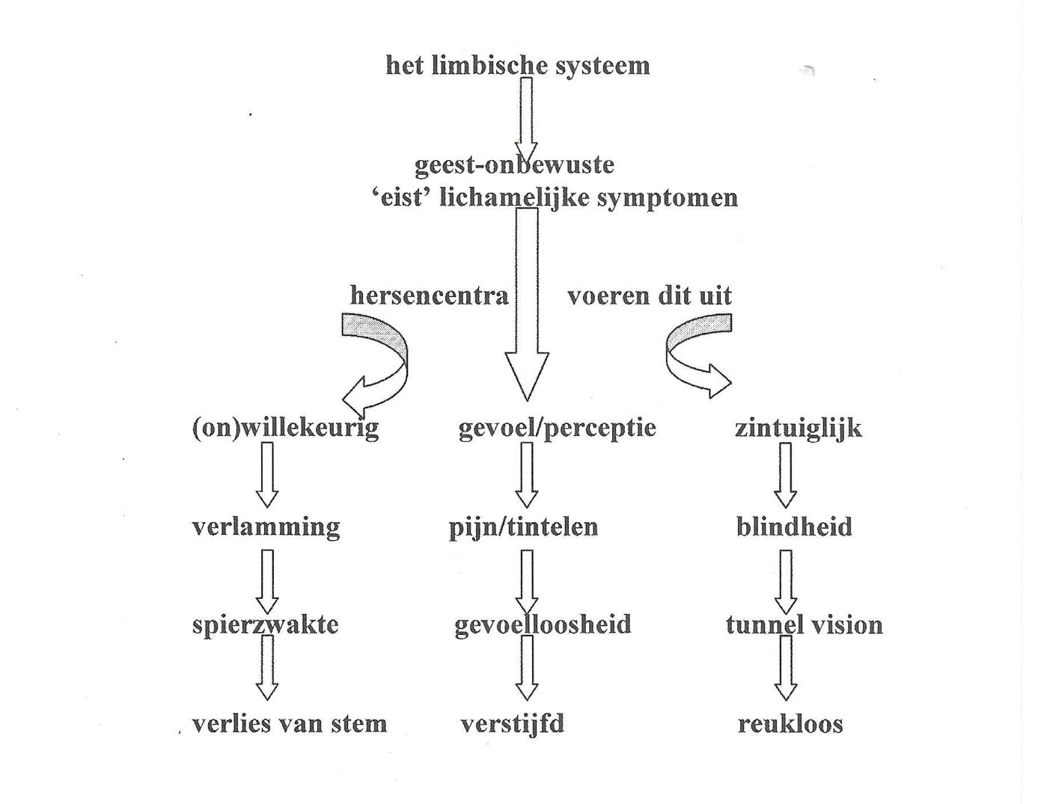

Onderzoek en anamnese van chronische pijnen
Het onderzoek van chronische pijnen is zowel in de USA als in Nederland een gigantische industrie. Een andere zienswijze en onderzoek van chronische pijnklachten zou voor velen een regelrechte financiële catastrofe betekenen. Sarno ontdekte dat 88% van zijn chronische patiënten een historie hadden van kleine maag darm ziektes, zoals maagzuur, symptomen van een zweer, hiatus hernia, spastische en of geïrriteerde darmen, migraine, hoofdpijn, eczemen, vaak plassen enzovoort.
Hoewel alle artsen toegeven dat deze klachten gerelateerd zijn aan psychogene of emotionele problemen, zijn er bijvoorbeeld maar weinige medici die geloven dat onbewuste, onderdrukte emoties, deze belangrijke chronische klachten kunnen veroorzaken. Sarno vertelt dat hij al jarenlang geëxperimenteerd heeft met migraine patiënten met typische licht-visualisatie in het begin van de hoofdpijn. Hij vertelde zijn patiënten dat 'verdrongen boosheid' misschien een oorzaak was van het probleem en adviseerde de volgende keer bij het begin van de lichtsensaties te bedenken welke boosheid zij probeerden te verdringen. Vele reageerden hier al positief op.
Het is een belangrijk aspect bij iedere therapie maar ook bij de 'psychodynamica' van chronische pijnen, dat het kennen en aannemen van een emotionele rol in het ontstaan van klachten van groot belang is. Het is algemeen bekend dat hardwerkende, gewetensvolle, perfectionisten voorbestemd zijn voor T.M.S. en R.S.I., maar daarover later meer. Veelal worden fysiotherapie en ergotherapie gebruikt als oplossing, meestal met slechts tijdelijke resultaten.
De meeste therapie komt neer op het verbeteren van een slechte bloedcirculatie in de spieren en zenuw(wand) Behandelingen met warmte en of UKG (ultrakorte golf) UG (ultrageluid) enzovoort leiden vaak tot een tijdelijke effect omdat de circulatie slechts tijdelijk verbetert. De bloedcirculatie wordt echter voor het grootste gedeelte gecontroleerd door het vegetatieve (autonome, onbewuste) zenuwstelsel. Er is iets in de hersenen dat dit proces beïnvloedt, waardoor in enkele milliseconden de bloedcirculatie in gebieden elders in het lichaam verminderd. Dit betekent een vermindering van zuurstof in de weefsels en is wel bijna zeker de oorzaak van vele chronische pijnen.
Research van moderne onderzoekers bevestigen dat er zo een mild zuurstoftekort te vinden is in spier en zenuwweefsel, volgens dr. Sarno. Hij geeft aan dat deze klachten berusten op een KLASSIEK PSYCHOSOMATISCH CONDITIONERINGSPROCES.
Dit impliceert dat als je de pijnklachten werkelijk en wezenlijk wil verbeteren je meer moet richten op een hersenproces dan een lokaal aangrijpingspunt! Juist vanwege de geweldige verwevenheid van het vegetatieve met het emotionele leven van een mens. Alleen is het jammer dat door tientallen jaren anders denken, woorden als psychologisch en emotioneel een andere inhoud in de gezondheidszorg hebben gekregen, namelijk alsof er iets vreemds, met je aan de hand is.
Ook het woord psychosomatisch heeft bij de meeste mensen een verkeerde lading, omdat ze denken dat er niets aan de hand is , je je aanstelt of dingen wijsmaakt. (Ook ingegeven door het begrip hysterie zoals Freud dat inhoud gaf) Dit terwijl juist bij psychosomatische klachten ook duidelijke lichamelijke klachten en veranderingsprocessen meetbaar zijn. Stanley Coen een bekend psycholoog bevestigde dat bij TMS en RSI er vaak sprake is van een (onbewuste) defensiestrategie om de aandacht voor angstige en onderdrukte gevoelens te vermijden. Als dit klopt zou je TMS zelfs de meest voorkomende emotie functiestoornis in het westen kunnen noemen!

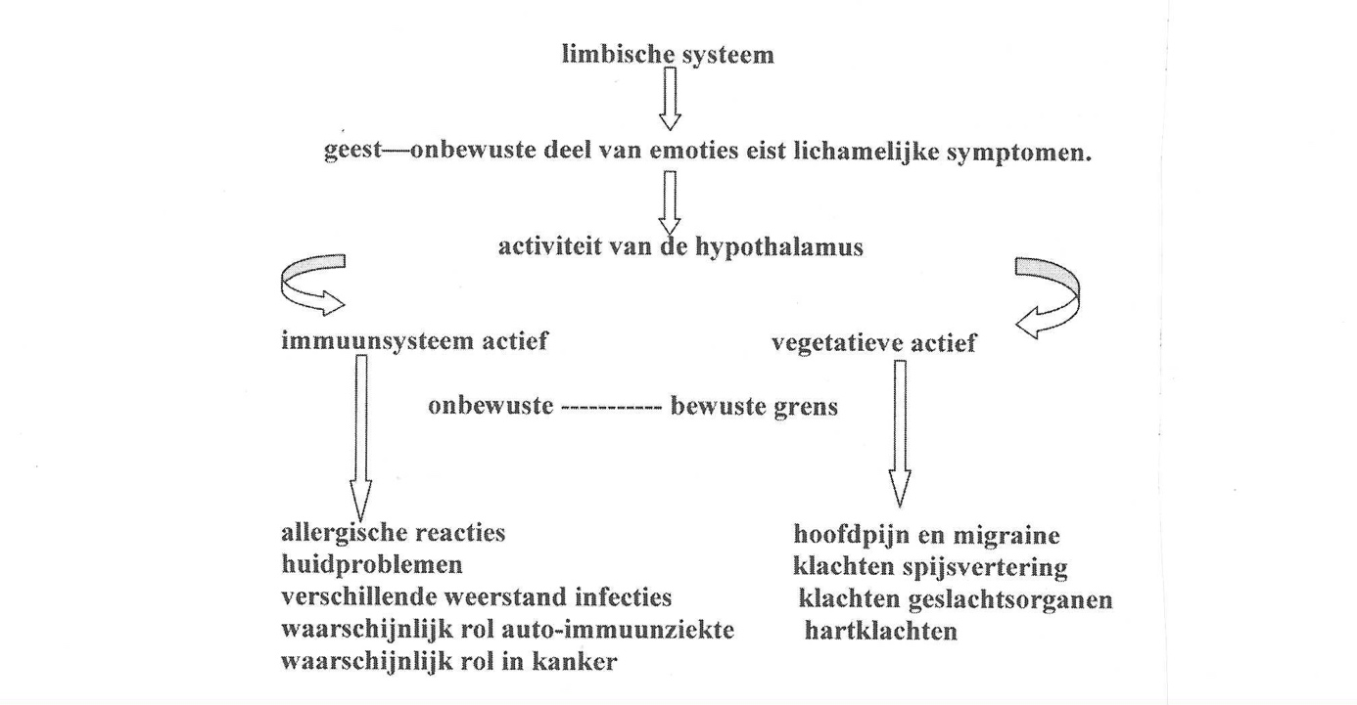

Fysiologie van chronische pijnen
We hebben in het vorige artikel al melding gemaakt van de onderzoekingen van Candace Pert, die duidelijk de verwevenheid van de emoties met het neurologische heeft aangetoond. Angst, onverwerkte gevoelens, wrok, boosheid heeft via neuropeptiden (de psychosomatische boodschappers) en het vegetatieve veel relaties met het onbewuste systeem. Deze gevoelens worden in de hersenen vooral via het limbische systeem verwerkt. Het onbewuste deel van de geest van de mens stimuleert de hersenen tot allerlei 'abnormale' reacties, in het motorische-, sensorische- en zintuiglijke systeem (zie schema). Deze symptomen zijn dus het resultaat van breinactiviteit alleen!
Edwin Shorter, een medisch historicus uit Toronto, beweert in zijn boek 'From paralysis to Fatigue ', dat de mind-body keuzes, die vaak onbewust reflexmatig verlopen, gebaseerd zijn op dat wat op dat moment door de artsen als lichamelijke klacht 'gelegaliseerd' wordt. Dit is aan mode onderhevig! Tegenwoordig heet dit al gauw ASI, ME, fibromyalgie, carpaal tunnel syndroom, TMS, enzovoort.
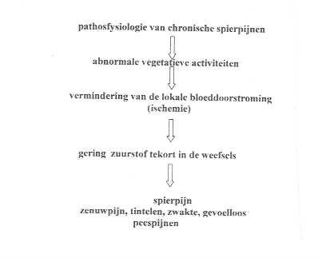

Ondanks alle technologie van scanners en andere onderzoeksapparatuur in de geneeskunde heeft de medische wetenschap nog maar een fractie van de hersenwerking ontdekt. Hoe denkt het brein? Hoe wordt taal gebruikt? En hoe gebruikt het brein creatieve eigenschappen? Welke keuzes worden hoe gemaakt? Hoe beïnvloedt de geest het brein? Anders gezegd: zelfs op het meest elementaire niveau weten we nog weinig. Daarom kan het idee dat het brein ook fysische verschijnselen kan veroorzaken, iets wat de meeste psychiaters en fysiologen niet geloven niet bij voorbaat verkeerd zijn.
Het cruciale punt is dat de symptomen van de bovengenoemde moderne ziekten voor het grootste deel niet het resultaat zijn van een schade, ziekte of fysiek trauma. Maar dat bepaalde hersencentra cellen in de periferie 'bestoken', waardoor klachten als zwakte, pijn en tintelen kunnen voorkomen. Dit heet een conversiereactie. Het is alsof het brein besloten heeft, dat de psychologische reacties niet overtuigend genoeg waren als ziekte en besloot processen te stimuleren, die leiden tot fysieke veranderingen
Een ander voorbeeld van een sterk staaltje van de hersenen was al opgetekend door Henry Beecher tijdens de Tweede Wereldoorlog. Hier ging het over pijnloosheid. Het viel hem op dat zwaargewonde frontsoldaten, nauwelijks pijnstillers of morfine nodig hadden. De soldaten waren zo 'blij' dat ze het er levend van afgebracht hadden, en dat ze niet naar de gruwelen van het front hoefden, dat ze aanzienlijk minder angst en pijn hadden. Soortgelijke verwondingen in het burgerlijk leven zouden veel meer pijn opleveren.
De hypothalamus is essentieel in dit proces van list en bedrog van de hersenen. Het resultaat is RSI of TMS in al zijn hoedanigheden. Deze symptomen leiden gemakkelijk tot het disfunctioneren van het immuunsysteem en kunnen daardoor leiden tot overreactie (allergie) of het uitblijven van een reactie (vatbaar voor infecties, zoals verkoudheid of gistinfecties). Zie schema.
Tot op heden wordt door veel artsen en psychiaters wel het begrip 'somatiseren' gebezigd, waarbij men bedoelt dat mensen lichamelijke klachten communiceren zonder dat er een fysieke pathologie aan ten grondslag ligt. Deze gedachte is voor veel mensen met bovengenoemde klachten ondraaglijk. Het suggereert dat er geen echte basis voor hun pijn zou zijn.
Hierboven is echter aangetoond dat er een echte pathosfysiologie bestaat van spieren, zenuwen en pezen. Verdringing van de hersenen van veel emotionele reacties levert wel degelijk pathologische veranderingen op. Veel hulpverleners en gedragstherapeuten beperken zich echter liever tot het geven van medicamentatie en gedragstherapie, dan zich bezig te houden met (onbewust, verdrongen) emotionele leven van patiënten. Dat is erg jammer, volgens dr. Sarno in zijn boek 'The Mind-body prescription', omdat dit nu juist het begin is van de fysieke klachten.
De hersenen veroorzaken dus chronische spierpijnen, RSI, TMS. Dit doordat het autonome, onwillekeurige zenuwstelsel, de lokale doorbloeding, het onwillekeurig openen en sluiten van bloedvaten, beïnvloedt. Dit leidt tot een verminderde zuurstofopname in de weefsels met de bovengenoemde klachten. Dit zijn bewezen feiten, bijvoorbeeld bij mensen met fibromyalgien.
Vaak vinden we dergelijke klachten ook op de schouderkoppen en lage rug, klachten die nauwelijks vatbaar zijn voor therapie (medicamenten, steroïden, fysiotherapie). Ze worden vaak niet herkend als klachten, die op bovengenoemde wijze veroorzaakt worden. Het spreekt vanzelf dat voordat men tot een dergelijke conclusie komt, eerst andere pathologie moet worden uitgesloten! Maar zoals gezegd, het grootste deel van de mogelijkheden die dan overblijven, worden vaak op een verkeerde manier begeleid! Ook hoge bloeddruk als gevolg van verdrongen emotionele factoren wordt via het vegetatieve tot stand gebracht.

Onderzoek in Nederland
Ook in Nederland wordt langzamerhand meer bekend. Men gaat inzien dat bij RSI fibromyalgie en TMS klachten, naast de hoge statische belasting van ongunstige lichaamshoudingen (ergonomie) en fysieke taakstress, zoals stank, lawaai en slechte verlichting, ook veel mentale factoren als tijdsdruk, geheugenbelasting en vooral emotionele factoren, een steeds grotere rol spelen.
Gerard P. v. Galen van het Nijmeegse Instituut voor Cognitie en Informatie (NICI) heeft bij onderzoek gevonden dat mensen met een hogere 'anqstscore' (test van Spielberger) een extra probleem hebben bij het 'aansturen' van hun spieren. Onderzoeken bij 45 beeldschermwerkers met RSI en 45 beeldschermwerkers zonder RSI laten zien, dat de RSI-beeldschermwerker significant perfectionistische is dan de beeldschermwerker zonder RSI. Werktempo, prestatieverbetering leiden bij een perfectionist ertoe dat hij ten onder gaat, omdat hij steeds maar moet voldoen aan de hoge eisen van zichzelf en anderen (overuren, geen pauzes).
Sub assertiviteit is een bekend symptoom bij chronische pijnen. Dit verklaart waarom in landen als Griekenland, waar de (westerse werkstress) nog niet zo ingeburgerd is, minder RSI patiënten voorkomen. Natuurlijk zijn cursussen met als items: timemanagement, strategietraining, stresscoping van belang, maar veel meer zal gezocht moeten worden naar 'het spel van list en bedrog' van de hersenen, waarbij het verwerken en verdringen van het emotionele leven een grote rol speelt.

Door deze veelal onbewuste conditioneringsprocessen worden ernstige chronische ziektes, zoals RSI en TMS, in de hand gewerkt. Door een te 'krap' reductionistisch denken, worden ingewikkelde ontstaanspatronen via psyché, hersenen, vegetatieve zenuwstelsel en immuunsysteem, over het hoofd gezien. Voorlichting hierover werkt mee aan een betere beeldvorming van de patiënt, waardoor deze zich nog beter kan richten op de vaak emotionele en psychische bronnen van het ontstaan van deze ziektes. In een volgend artikel wil ik deze belichten vanuit een Bijbels perspectief en een aanzet geven voor een Christelijk model van Body-Mind Healing.
Uit: gedeeltes hoofdstuk 5 Heel de mens, Bijbels holisme in de gezondheidszorg van G Feller
Gerard Feller
April 2000

LITERATUUR:
- dr. John E. Samo, The Mind-body prescription. 1998 warner Books, New York.
- S.J. Coen, Between author and reader. 1994 Columbia University Press, New York
- C. Fert, Molecules of emotion. Scribner 1997, New York
- E Shonfer, From paralysis to fatigue: A history of psychosomatic illness in the modern era. The free press 1992, New York en Toronto
- S. Reichijn, Neuroendocrine- immune interactions, New England iournal of medicine 329 <1993)1246-1253
- J.E. Sarno, Healing the backpaine, warner books 1991, New York
- Gerard van Galen, Stress, neuromotor noise and human performance, a theoretical perspective. Journal of experimental psychology: Human perception and performance, 23, 1299-1313 van Gemert, 1997
- G. v Galen, G.P. Smits-Engeisman, B.C.M. Meulenbroek, R.G.J & Bloemsaat, G. (1999) Over bewegen, stress en mogelijke mechanismen achter de muisarm en andere vormen van repetitive strain in-jury RSI, Jaarboek Fysiotherapie Kinesitherapie 1999 pp 1-34 Houten/Diegem Bohn Statleu van Loghum
- M.D.F. Eijsden v. Besseling, Samama-Polak A, Behandeling en preventie van RSI, Assen: van Gorcum 1998
- Huppes G. ea, Handboek RSI, Den Haag: Sdu Uitgevers 1999

WOORDEN LIJST:
Hypothalamus:
Onderste gedeelte van de tussenhersenen, het hoogste integratiecentrum tussen het zenuwstelsel en het endocriene (hormonen) stelsel en productieplaats van veel hormonen. Ook speelt de hypothalamus een rol in de regeling van de temperatuur, bloeddruk, honger-en dorstgevoel.
Conditioneringsproces:
Opbouw van voorwaardelijke reflexen, het zijn leerprocessen die in lichaam, ziel en geest (on)bewust zijn opgeslagen; een geringe prikkel is genoeg om het hele proces in gang te zetten.
Limbische systeem:
Hersencentrum wat nauw in verbinding staat met de hypothalamus en hersenschors; het stelt de gedachten in staat de emotionele uitdrukkingswijzen te beïnvloedden en vice versa. Samen met de amygdala of amandelkern vormt het het rhinencephalon (reukhersenen) of ook wel het limbische systeem.
Auto-immuunziekte:
Dit zijn ziekten, die veelal gepaard gaan met de aanwezigheid van antilichamen tegen lichaamseigen stoffen.
Vegetatieve zenuwstelsel:
is het onbewuste zenuwstelsel, dus dat wat niet staat onder de directe controle van onze wil. Het bestaat uit een activerend systeem, de sympathicus en een remmend, rustgevend systeem, de parasympaticus.

